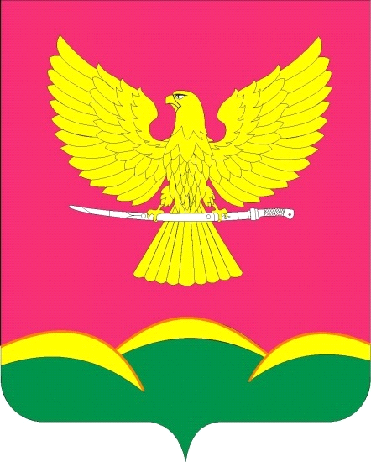

АДМИНИСТРАЦИЯ НОВОТИТАРОВСКОГО
СЕЛЬСКОГО ПОСЕЛЕНИЯ ДИНСКОГО РАЙОНА

ПОСТАНОВЛЕНИЕ

от 18.01.2019 № 16
ст. Новотитаровская

О внесении изменений в постановление администрации
Новотитаровского сельского поселения Динского района
№ 423 от 31.10.2017 «Об утверждении муниципальной
программы «Развитие физической культуры и спорта в Новотитаровском сельском поселении» на 2018 год»

В соответствии с Федеральным законом от 06 октября 2003 года №131-ФЗ «Об общих принципах организации местного самоуправления в Российской Федерации», на основании статей 59, 65 Устава Новотитаровского сельского поселения Динского района, в соответствии с Решением Совета Новотитаровского сельского поселения от 11.12.2017 № 184-45/03 «О бюджете Новотитаровского сельского поселения Динского района на 2018 год» п о с т а н о в л я ю:
- Внести изменения в постановление администрации Новотитаровского сельского поселения Динского района № 423 от 31.10.2017 «Об утверждении муниципальной программы «Развитие физической культуры и спорта в Новотитаровском сельском поселении» на 2018 год»:
- В Приложении к постановлению цифры «3725,8» заменить цифрами «3785,8».
- Приложение № 1 к муниципальной программе изложить в следующей редакции (Приложение).
- Директору МБУ НСП Олимп (Буцкий) обеспечить выполнение мероприятий программы.
- Контроль за выполнением настоящего постановления возложить на заместителя главы Новотитаровского сельского поселения О.А. Пройдисвет.
- Постановление вступает в силу со дня его подписания.

Исполняющий обязанности
главы Новотитаровского
сельского поселения Г.Н. Черныш

